День второй (02 июня)
Время | Мероприятие | Место проведения
09.00-09.15 | Сбор | Фойе «Спектр»
09.15-09.15 | Линейка | Большой зал «Спектр»
09.15-09.25 | Зарядка | Большой зал «Спектр»
09.30-10.00 | Завтрак | Столовая
10.30-11.30 | Катание на коньках | Ледовый дворец
12.15-13.00 | Обед | Столовая
13.00-14.45 | Мастер-класс по тхэквондо, мастер-класс по айкидо | Большой зал «Спектр»
14.45-15.00 | Подведение итогов дня. Маленькие сюрпризики. | Большой зал «Спектр»

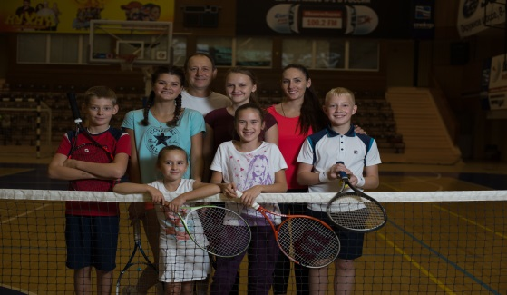  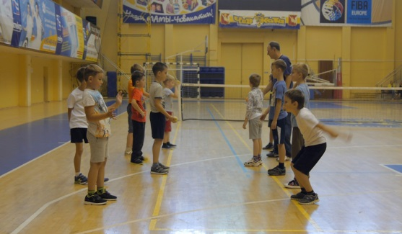 | 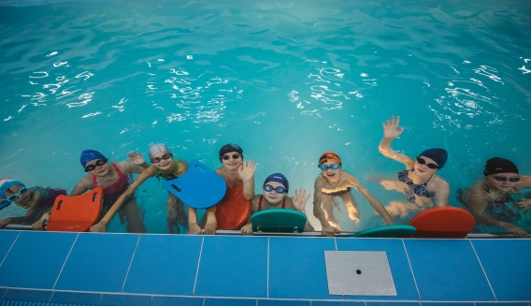 | 